Для пользователей, зарегистрированных в ДБО «УРАЛСИБ I ИНТЕРНЕТ-БАНК»

- Зайти по ссылке https://client.uralsibbank.ru
- Ввести логин (имя входа) и пароль
- Выбрать слева в списке операций Переводы / Создать новый документ.
- В новом окне в поле «Ваш город» выбрать Стерлитамак. Далее в поле «Наименование» ввести ОБЩЕПИТ. В результате поиска появится услуга: ПИТАНИЕ УЧАЩИХСЯ ЗАО ОБЩЕПИТ г. СТЕРЛИТАМАК

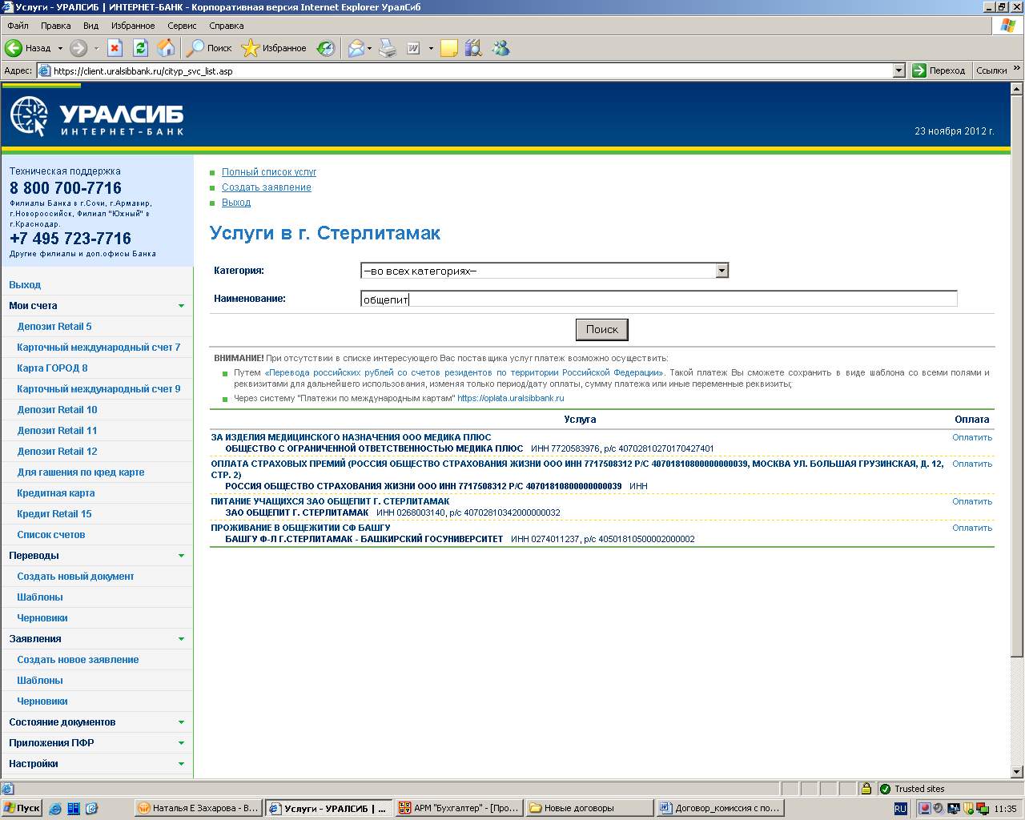

Для держателей пластиковых карт Банка УРАЛСИБ при оплате с интернет-сайта Переводы по картам VISA и MasterCard
- Войти на интернет-сайт Банка https://oplata.uralsibbank.ru
- В открывшемся окне следует выбрать кнопку Система Город Башкортостан и кликнуть мышкой.
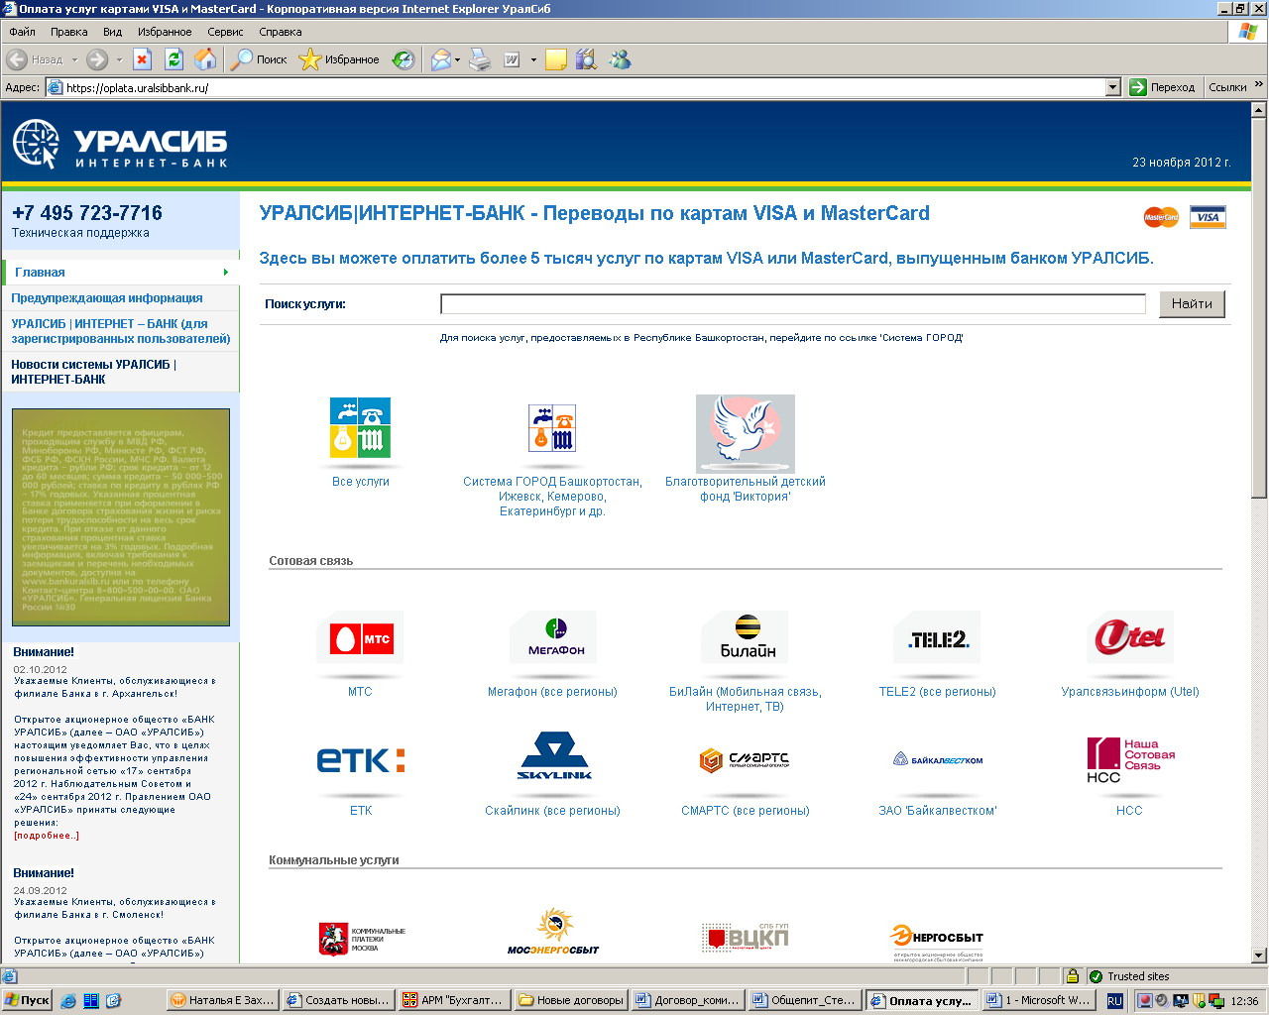

- На открывшейся странице ввести номер и пароль карты «Город», нажать кнопку «Войти в систему».
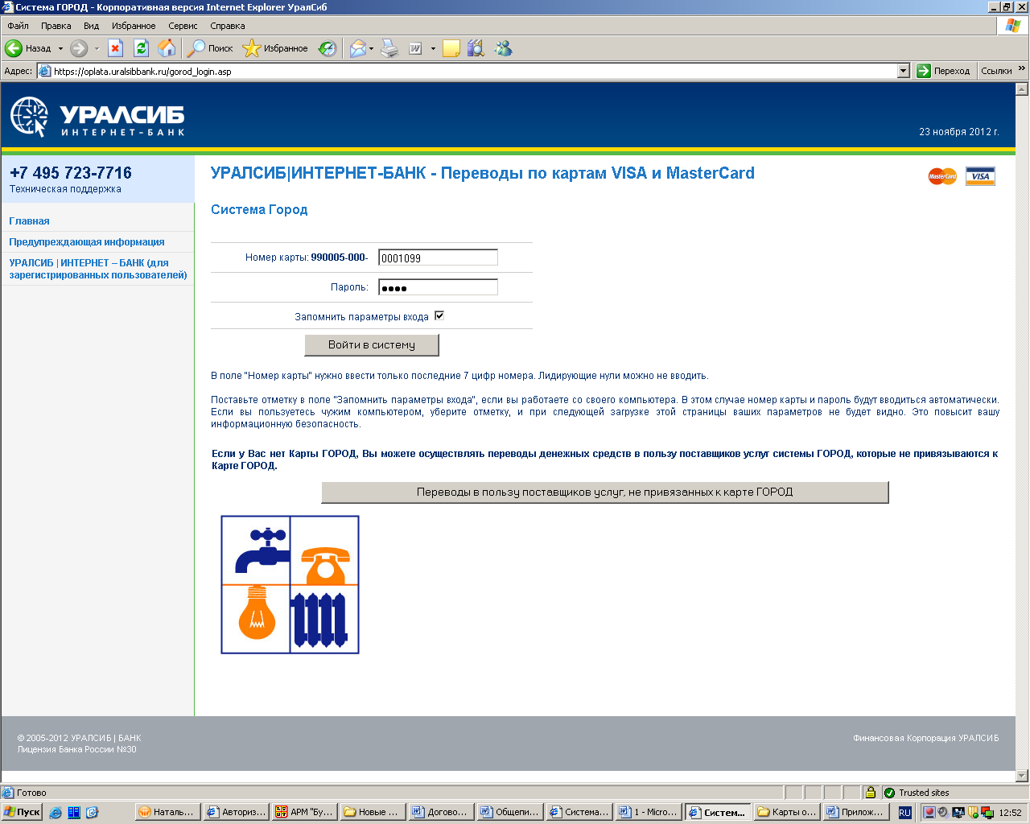

- 4. Выбрать услугу ПИТАНИЕ УЧАЩИХСЯ ЗАО ОБЩЕПИТ г. СТЕРЛИТАМАК и совершить оплату.
